Python云实验手册

前 言

## 简介

基于鲲鹏平台下的openEuler操作实验手册，主要介绍了Python基础程序基于鲲鹏平台下openEule 编译和运行的等操作。

## 实验环境说明

组网说明

本实验环境面向搭建服务器版实验环境。实验环境包括openEuler操作系统、鲲鹏云服务器。

设备介绍

为满足python程序设计实验手册需要，建议每套实验环境采用以下配置。

|  |  |  |  |
| --- | --- | --- | --- |
| 名称 | 云主机名称 | 配置 | OS版本 |
| 鲲鹏云服务器 | KP-test01 | kc1.large.2 2vCPUs | 4GB | openEuler 20.03 LTS |

软件介绍

本实验设计的软件及连接如下表，请提前准备好相关软件（源码中以提供所需工具包）。

|  |  |
| --- | --- |
| **软件名称** | **使用说明** |
| putty | https://www.chiark.greenend.org.uk/~sgtatham/putty/latest.html |
| winScp | https://winscp.net/eng/download.php |

实验拓扑

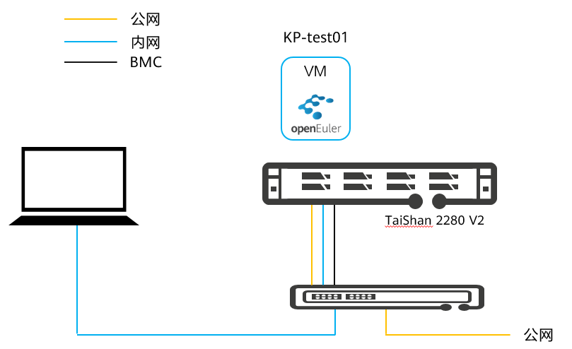

openEuler基础操作实验环境 - 服务器版

本实验主要介绍的Python程序在openEuler上编译以及运行。本实验需要用到一台鲲鹏架构下装有openEuler操作系统的虚拟机，要求虚拟机配置为2vCPU | 4G RAM | 40G ROM，且可连接公网。

## 开发环境搭建

### 购买云服务器

打开华为公有云[www.huaweicloud.com](http://www.huaweicloud.com)网页，点击右上角“登录”，在登录窗口中输入账号密码登录华为公有云。

选择“产品”🡪“基础服务”🡪“虚拟私有云 VPC”。

点击“访问控制台”，进入网络控制台VPC页签。在网络控制台VPC页签点击右上角“创建虚拟私有云”选项。

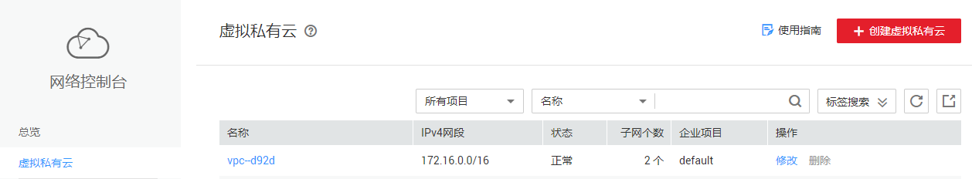

按照如下表格配置VPC属性，然后点击右下角“立即创建”。

|  |  |
| --- | --- |
| **参数** | **配置** |
| 区域 | 华北-北京四 |
| 名称 | vpc-test |
| 网段 | 192.168.1.0/24 |
| 子网可用区 | 可用区1 |
| 子网名称 | subnet-test |
| 子网网段 | 192.168.1.0/24 |

展开网络控制台左侧列表的访问控制，选择“安全组”，进入安全组页签。默认安全组即可。

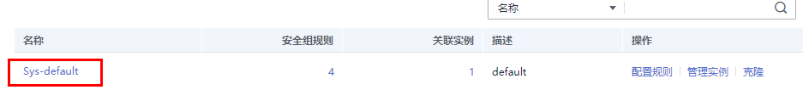

选择“服务列表”🡪“计算”🡪“弹性云服务器ECS”，进入云服务器控制台的弹性云服务器页签。

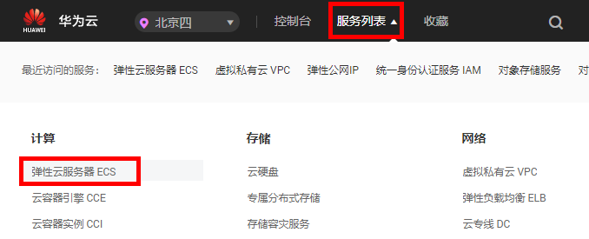

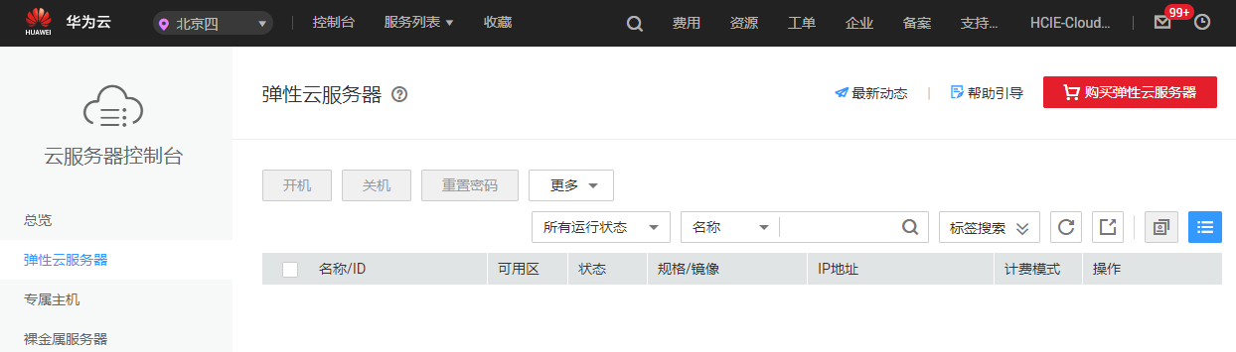

点击“购买弹性云服务器”，按如下参数分别购买一台弹性云服务器。

|  |  |
| --- | --- |
| **参数** | **openEuler配置** |
| 计费模式 | 按需计费 |
| 区域 | 华北-北京四 |
| CPU架构 | 鲲鹏计算 |
| 规格 | kc1.large.2 | 2vCPUs | 4GB |
| 公共镜像 | openEuler 20.03 64bit with ARM(40GB) |
| 系统盘 | 高I/O，40GB |
| 网络 | vpc-test | subnet-test | 手动分配IP地址 | 192.168.1.20 |
| 安全组 | sg-test |
| 弹性公网IP | 现在购买 |
| 路线 | 全动态BGP |
| 公网带宽 | 按流量计费 |
| 带宽大小 | 5Mbit/s |
| 云服务器名称 | openEuler |
| 登录凭证 | 密码 |
| 用户名 | root |
| 密码/确认密码 | 自行设置密码，要求8位以上且包含大小写字母、数字、特殊字符中三种以上字符 |
| 云备份 | 暂不购买 |

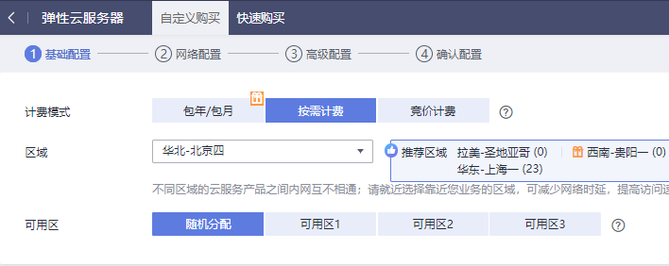

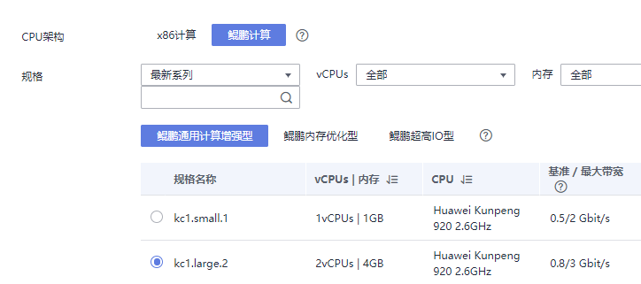

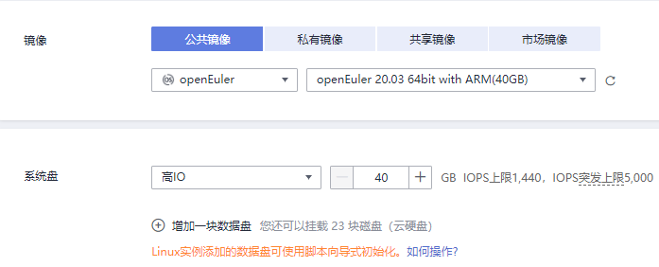

点击“下一步：配置网络”。

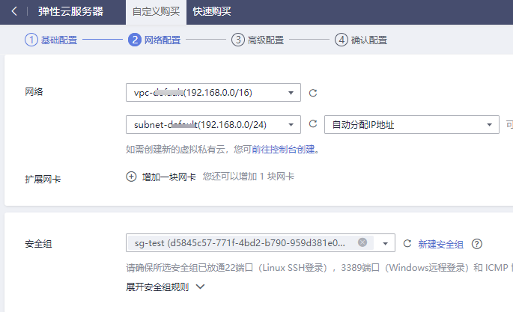

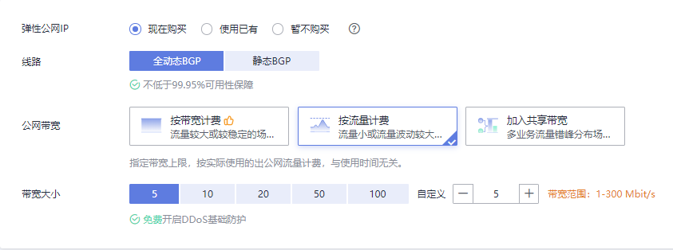

点击“下一步：高级配置”。

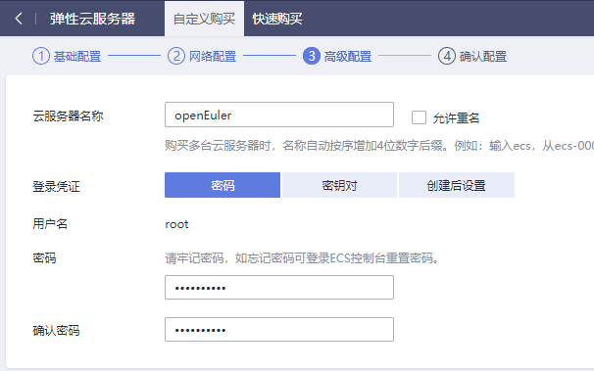

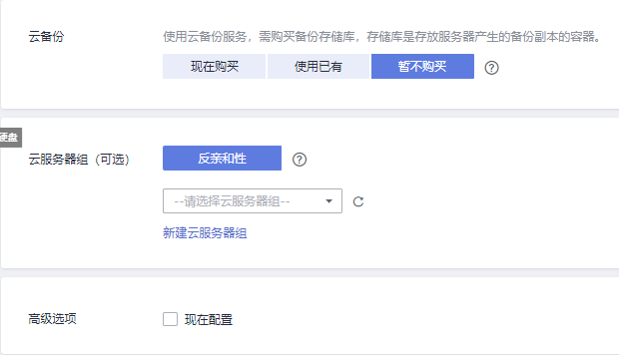

点击“下一步：确认配置”。

勾选“我已阅读***”，点击“立即购买”。

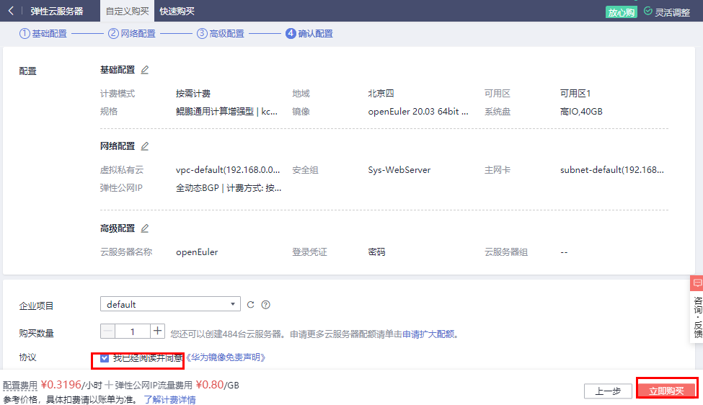

购买完成后，点击“返回云服务器列表”，查看购买的服务器状态信息。同时也可以在云服务器列表中看到该弹性云服务器的弹性公网IP地址。

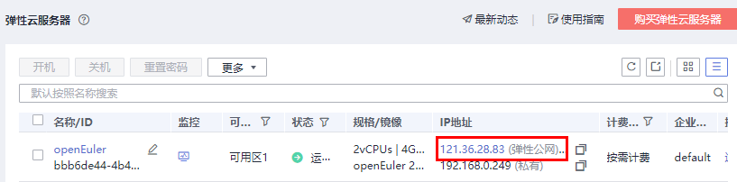

### 环境登录验证

打开电脑上putty工具，点击红色方框内的图标新建会话。

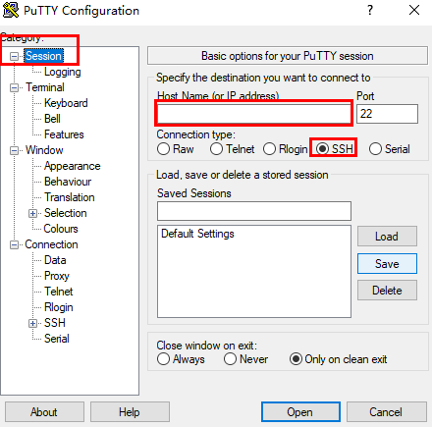

如图，红框填写为申请的弹性公网ip，点击open按钮。

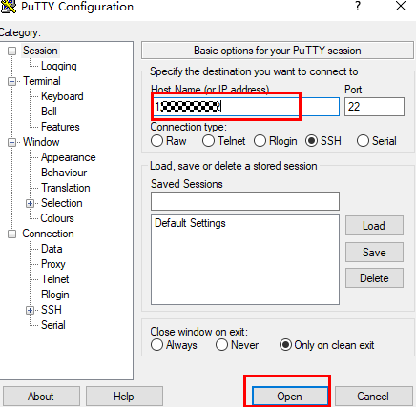

进行身份验证设置，在login as输入用户名root，图中password输入购买ECS时设置的密码，点击确定, 出现Welcome to Huawei Cloud Service表示链接成功。

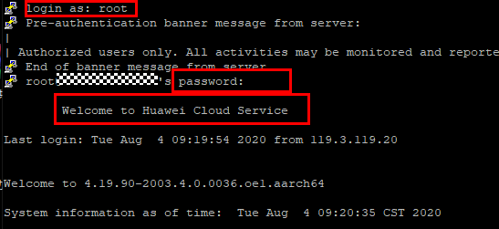

验证是否具有Pyhon 环境,输入python。 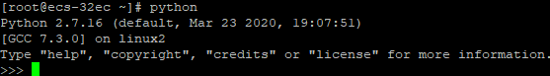

输入pyhton3。

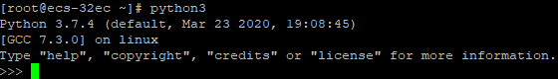

需要退出此环境输入exit()。

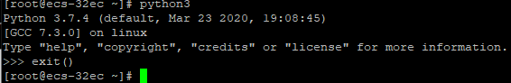

本实验采用Python3的环境。

### 上传代码过程

本节介绍上传的过程，此后实验过程中每次上传代码都依据此步骤上传。

在ECS主机上新建python目录，输入命令：mkdir python。

[root@kp-test test]# mkdir python

[root@kp-test test]# ls

test

[root@kp-test test]#

上传源码至ECS主机。

打开winscp输入用户名和密码，把本地代码上传至ESC服务器上(这里是以猜字谜代码为例子，以后上传的代码参考此处)。

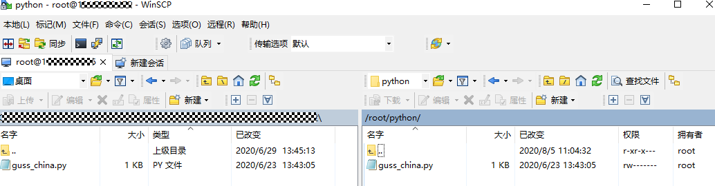

## 任务一应用测试：资金管理系统

### 实验介绍

本实验主要是模拟银行查询，转账动作。主要是Python高级语法的使用和熟悉。

### 代码开发

Many_table 代码如下。

[['', 'id', '名字', '年龄', '金额', '历史操作', '余额', '\n'], ['', '1', 'zhangsan', '32', 1229521, '无', '无', '\n'], ['', '1', 'lis', '32', 1229412, '无', '无', '\n'], ['', '1', 'zhangsan_D1', '32', '1227890', '无', '无', '']]

User_passwoord_table代码如下。

zhangsan-123456

lis-456789

wangwu-780121

资金管理代码Mon_Mgment.py代码如下。

def run():

show_message_()

while True:

#定义资金列表并展示

show_mange_()

pass

def show_message_():

print("*******************************************")

print("* *")

print("* 欢迎登陆资金管理系统 *")

print("* *")

print("*******************************************")

def show_mange_():

user_name = input("请输入你的名字:")

password = input("请输入你的密码:")

login(user_name, password)

def login(user, password):

with open("user_password_table", "r") as f:

while True:

user_password = f.readline().split("-")

if user_password[0] == user and password == user_password[1].rstrip():

#匹配成功

#展示资金的内容

show_monny(user_password[0])

break

# 不存在

print("你的密码不正确的，请重新输入")

break

#添加到字典中你

def show_monny(user):

#存入list中

list_ = []

with open("many_table", "r+", encoding="utf-8") as f:

list_ = eval(f.read())

while True:

print("点击1查看你的资金 -- 点击2进行转账 -- 点击0退出")

number_ = input("")

# 查询资金

if number_.isdigit() and 1 == int(number_):

# 根据当前姓名查询表中资金信息

with open("many_table", "r",encoding="utf-8") as f:

many_new = eval(f.read())

print("|".join(many_new[0]))

for i in range(0,len(many_new)):

if many_new[i][2] == user:

print("|".join('%s' %id for id in many_new[i]))

print("你的资金余额为："+str(many_new[i][4]))

break

#转账动作

if number_.isdigit() and 2 == int(number_):

# 转账操作

b_name = input("输入本人姓名：")

move_uname = input("你要转账人的姓名：")

move_many = input("你要转账的金额：")

if b_name == user:

count_new = len(list_)

i =0

while i < count_new:

if b_name==list_[i][2]:

#更新金额

list_[i][4]= int(list_[i][4]) - int(move_many)

break

i +=1

#转账人更新金额

with open("many_table","w",encoding="utf-8") as f:

f.write(str(list_))

#被转账人更新金额

for i in range(0,count_new+1):

if move_uname == list_[i][2]:

list_[i][4] = int(list_[i][4]) + int(move_many)

break

with open("many_table","w",encoding="utf-8") as f:

f.writelines(str(list_))

print("转账成功！")

break

if number_.isdigit() and 0 == int(number_):

print("退出")

if __name__ == "__main__":

run()

### 代码编译运行

代码上传参照是开发环境的搭建上传至鲲鹏云服务器, 启动的程序。出现欢迎登陆资金管理系统说明程序成功启动。

mkdir mony_mangmne

cd mony_mangmne

python3 Mon_Mgment.py。

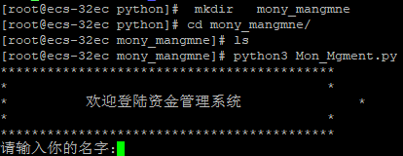

## 任务二应用部署：课程设计

* 完成本课程小组所完成的课程设计管理系统的代码上传和需要的依赖模块安装
* 配置网络安全组规则（就是让外面的访问端口能够通过，可搜索找到答案）